# **【高速先生原创|生产与高速系列】PCB板上的蓝宝石---关于光学定位点的DFM**

作者：王辉东 一博科技高速先生团队队员

九月浅秋，时光阑珊而过，匆匆流逝，如梦似幻，如烟飘散。窗外忽然有一片落叶随风落下。

赵理工忙里偷闲，托腮望着那片落叶，心中感叹道：“叶的飞去不是因为风的追求，而是树的不挽留！一叶知秋，一叶知秋……”



“这个PCB光学定位点的设计就像秋高，把我给气爽了”

正在伤春悲秋感叹中的赵理工，耳畔突然传来了大师兄这不和谐的声音，不禁扭头关切的问道：“什么事呀大师兄，整得你秋高气爽的。”

“哎，理工如烟还有其它的同事，你们一起过来，我们今天就来讲讲这个光学定位点的DFM案例。”大师兄对大家发出了邀请。

瞬间大家围在了大师兄的旁边，听大师兄娓娓道来。

**什么是PCB的光学定位点？**

学名：PCB光学定位点

别名：基准点，光标点，mark点等（外号比较多）

英文名：fiducial mark

作用：

它是设计在PCB上，在PCB裸板制造时用于对位和测量，在PCBA时应用于自动贴片机上的位置识别点，表面贴装工艺中的所有步骤提供共同的可测量点，保证了SMT设备能精确的定位PCB板元件。

点评:不要小看这个小小的光学对位点，在PCB上作用巨大。它甘做绿叶映衬红花，躲在角落默默无闻奉献芳华，激光照射，惊艳刹那，素用PCB上的蓝宝石之称。

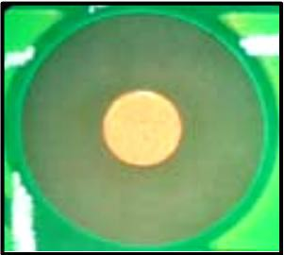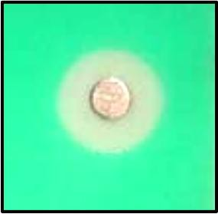

**Mark点的分类**

根据Mark点在PCB上的作用，可分为拼板Mark点、单板Mark点、局部Mark点(也称器件级MARK点)

|  |  |  |
| --- | --- | --- |
| **MARK分类** | **作用** | **地位** |
| 1、单板MARK | 单个PCB板上定位所有电子元件的位置 | 必不可少 |
| 2、拼板MARK | 拼板上辅助定位所有电子元件  的位置 | 辅助定位 |
| 3、局部MARK | 定位单个元件的基准点标记,以提高贴装精度(QFP、BGA等重要元件必须有局部MARK) | 辅助定位 |

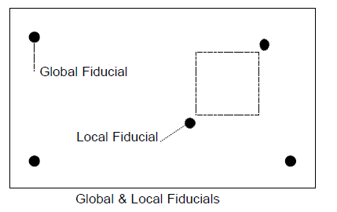

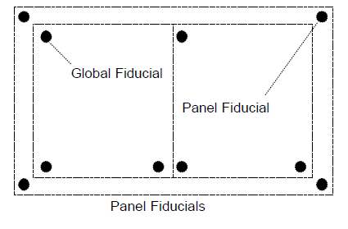

**放置的要求：**

拼板的工艺边上和不需拼板的pcb单板上应至少有三个Mark点，呈L 形分布，且对角Mark点关于中心不对称。

如果双面都有贴装元器件，则每一面都应该有Mark点。不要只加一面，否则贴片时无法精确对位。

需要拼板的单板上尽量有Mark点，如果没有放置光学定位点的位置，在单板上可不放置光学定位点，可以把它加在工艺边上。

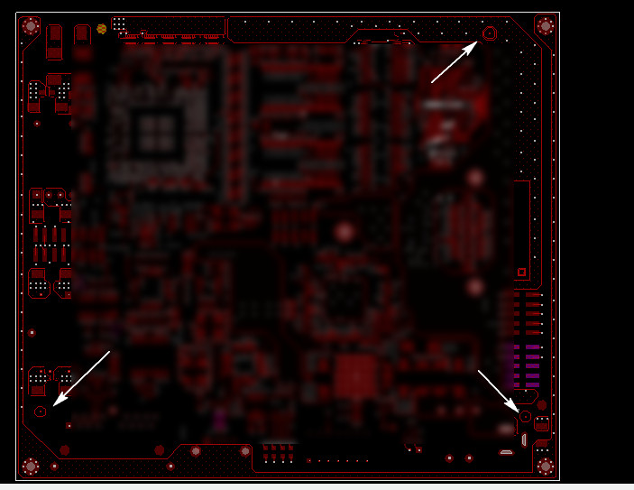

引线中心距≤0.65 mm的QFP以及中心距≤0.8 mm的BGA等器件，应在通过该元件中心点对角线附近的对角设置局部Mark点，以便对其精确定位。

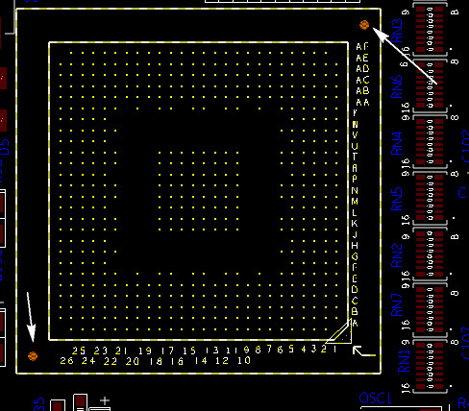

如果几个SOP器件比较靠近(≤100mm)形成阵列，可以把它们看作一个整体，在其对角位置设计两个局部Mark点。下面的情况是不是有点太奢侈了。。。。。。

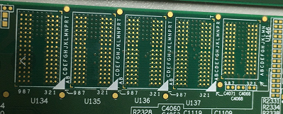

**光学定位的点形象特征**

Mark点的形状是直径为1mm的实心圆，材料为铜。为了增加Mark点和基板之间的对比度，可以在Mark点下面敷设铜箔。同一板上的Mark点其内层背景要相同，即Mark点下有无铜箔应一致。

表面处理要求：Mark点标记可以是裸铜、透明的防氧化涂层保护的裸铜、镀镍或镀锡或焊锡涂层。如果使用阻焊，不应该覆盖Mark点或其空旷区域。

需注意它的平整度，边缘光滑、齐整，颜色与周围的背景色有明显区别；阻焊开窗与Mark点同心，对于拼板和单板的阻焊开窗直径可以为3mm，对于局部的Mark点阻焊开窗直径为2mm.光点周围的禁布区域要大于开窗的尺寸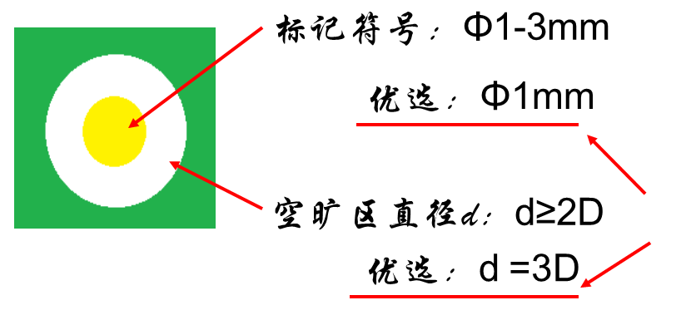。

**光点放置区域及要求**

单板上的Mark点，中心距板边不小于5mm；工艺边上的Mark点，中心距板边不小于3.5mm。如果光点到板边的中心距离小于3.5mm,贴片时被轨道挡住，导致机器无法正常判断坐标，无法进行正常的贴件。

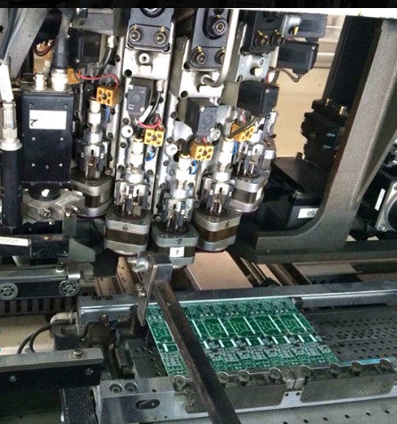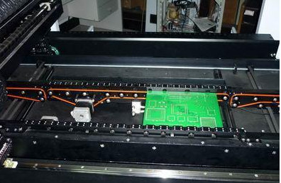

拼板时5mm宽的工艺边，光点加在中心位置，真的是除了对称好看，别无他用。实际贴件时光点被轨道挡住，不能被机器识别，无法精确定位。

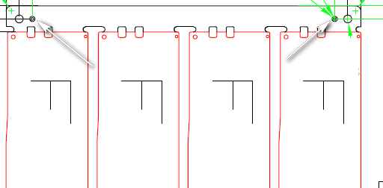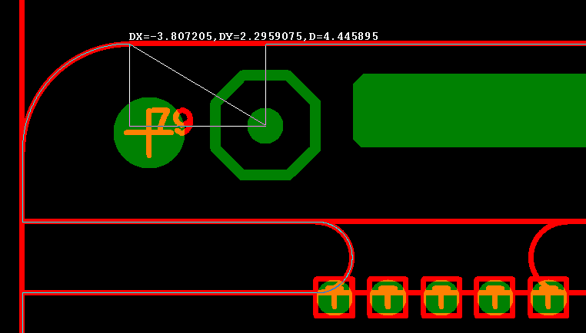

下 图为我司的光点添加的标准，注意光点加4个，必须有一个防呆，否则PCB板旋转180度后，光点还能对得上，那么贴片时会有要幺蛾子出现…..

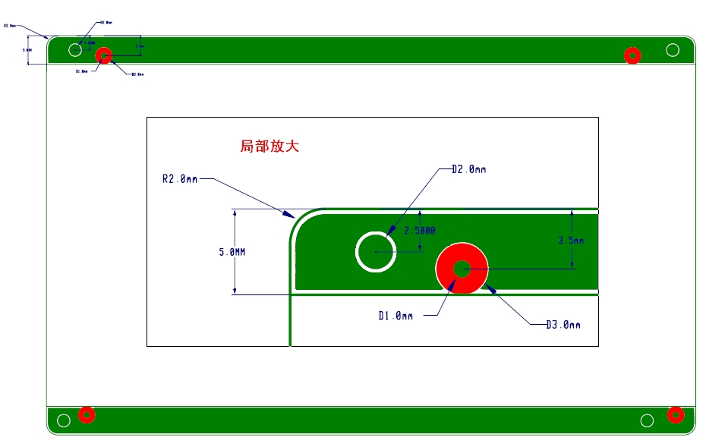

对于单板和拼板的Mark点应当作元件来设计，对于局部的Mark点应作为元件封装的一部分设计，便于赋予准确的坐标值进行定位。

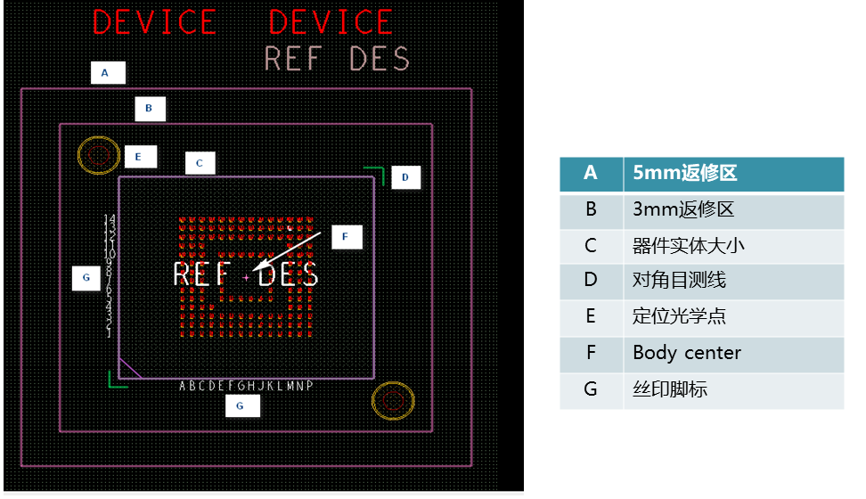

**关于光点的DFM案例**

1. 板内有SMD器件的PCB，全板不加光学定位点,导致贴装时需要取板内小焊盘或者孔来定位，会出现贴片偏移的不良和生产效率低下的情况。

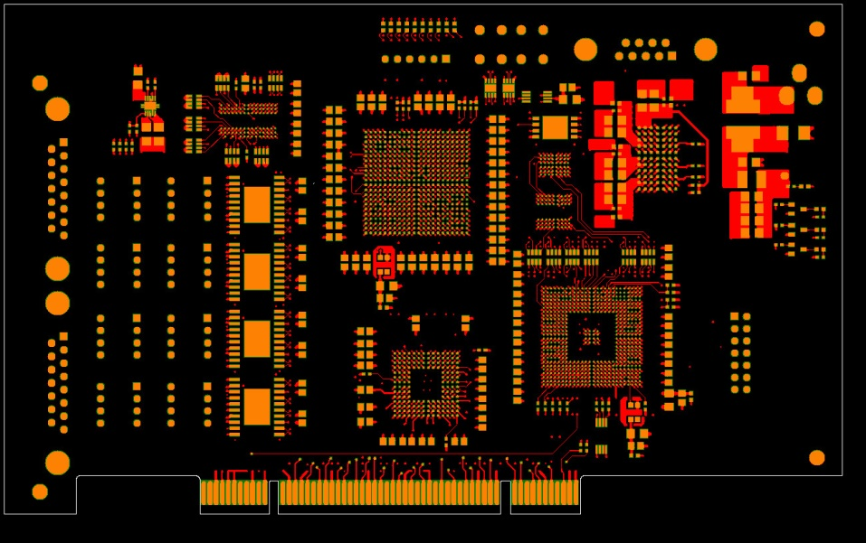

1. 因PCB单板尺寸太小，无法在板内放置全局光点，为了后面SMD时贴装对位，在工艺边上添加光点，结果加在了V切中心线上。那么在成型时，只听“咔嚓”一声，两个光点应声而断，瞬间灰飞烟灭。。。。。。这个就是气得大师兄大喊秋高气爽的案例……

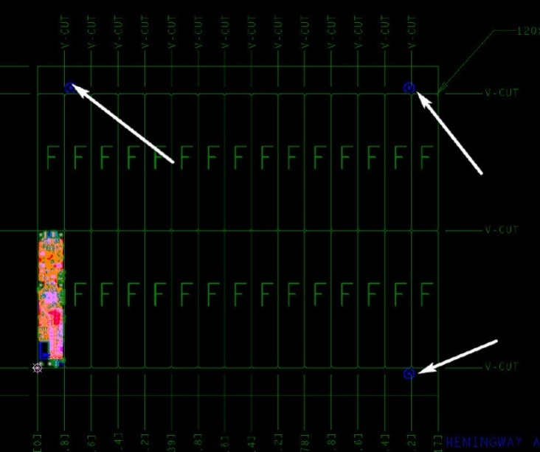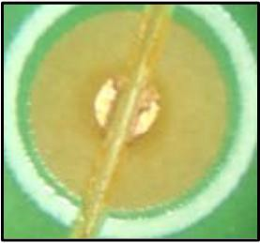

为了保证印刷和贴片的识别效果，Mark点范围内应无焊盘、过孔、测试点、走线及丝印标识等，不能被V-CUT槽所切造成机器无法辨识。一定要保证光点禁布区域内的洁净度，否则如果设备识别灵敏度不高，会出现贴装时频繁停机的情况。

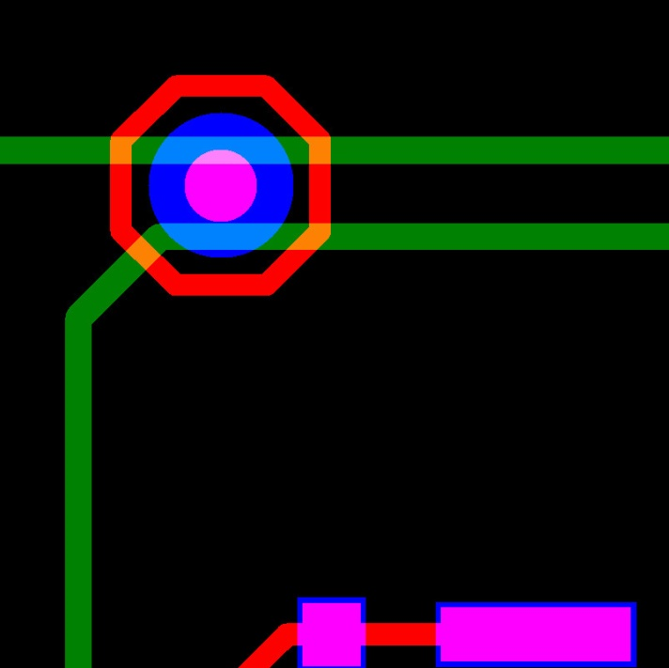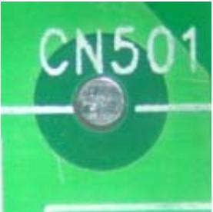

3.器件到板边距离小于5mm,要加工艺边及光点，否则开治具，说好的costdown呢，钱呀。。。。

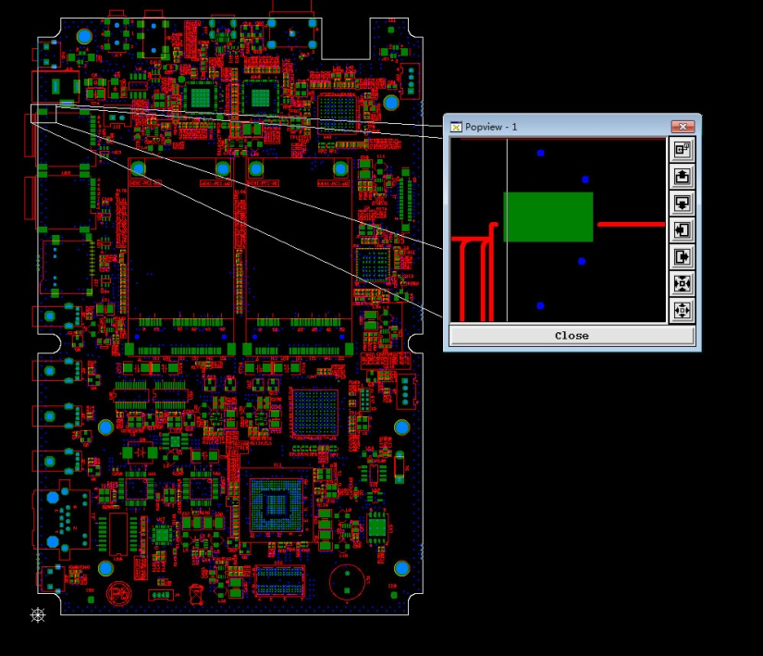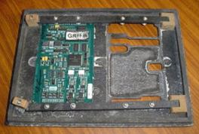

林如烟听大师兄讲起光点的洁净度，突然心中莫名敏感起来了，她突然想起一个问题，她想要回自己电脑旁看看去，她怕有问题，因为有一个BGA加了局部光点，为了布线空间，她删除光点的禁布区，走线的空间是有了，万一禁布区有了东西，洁净度就不能保证。她悄悄的回到座位，点开了屏幕，哎呀喂，还真是怕什么来什么呀，真的光点净空区里有了走线……

“幸亏我自己看到了,别人没看到，改…..”林如烟一边自言自语，一边认真改动光点的禁布及走线。



“谁说别人没看到，我看到了.呵呵…….”一个声音不合时宜的在如烟耳畔响起。

林如烟抬起头看到了赵理工那张幸灾乐祸的笑脸。

“你看到了什么，赵理工，是不是又想戴手表了”林如烟瞪着美目，咬着银牙恨恨说道。

“我看到了一个美女不行呀”

“讨厌“林如烟望着噗嗤一声笑了出来。

“时间不早了，大家还要做设计，案例到此为止，光点案例下次继续……”大师兄说道。

**【关于一博】**

深圳市一博科技股份有限公司（简称一博科技）成立于2003年3月，专注于高速PCB设计、PCB制板、SMT焊接加工和供应链服务。我司在中国、美国、日本设立研发机构，全球研发工程师600余人。

一博旗下PCB板厂位于深圳松岗，采用来自日本、德国等一流加工设备，TPS精益生产管理以及品质管控体系的引入，致力为广大客户提供高品质、高多层的制板服务。

一博旗下PCBA总厂位于深圳，并在上海、成都、长沙设立分厂，厂房面积23000平米，现有30条SMT产线，配备全新进口富士XPF、NXT3、AIMEX III、全自动锡膏印刷机、十温区回流炉、波峰焊等高端设备，并配有AOI、XRAY、SPI、智能首件测试仪、全自动分板机、BGA返修台、三防漆等设备，专注研发打样、中小批量的SMT贴片、组装等服务。作为国内SMT快件厂商，48小时准交率超过95%。常备一万余种YAGEO、MURATA、AVX、KEMET等全系列阻容以及常用电感、磁珠、连接器、晶振、二三极管，并提供全BOM元器件服务。

PCB设计、制板、贴片、物料一站式硬件创新平台，缩短客户研发周期，方便省心。

EDADOC，Your Best Partner.

**【关于高速先生】**

高速先生由深圳市一博科技有限公司R&D技术研究部创办，用浅显易懂的方式讲述高速设计，成立至今保持每周发布两篇原创技术文章，已和大家分享了百余篇呕心沥血之作，深受业内专业人士欢迎，是中国高速电路第一自媒体品牌。



扫一扫，即可关注